
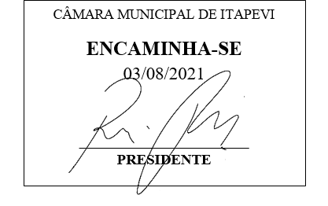
INDICAÇÃO nº 1627 / 2021
Súmula: Indico ao Poder Executivo, na pessoa do Excelentíssimo Prefeito Sr. Igor Soares Ebert, que oficie junto a Secretaria responsável, da necessidade de tolerância de 15 minutos no tempo para a cobrança da Zona Azul.
INDICO à Mesa, após ouvido o Douto Plenário na forma regimental vigente, para que seja oficiado ao Poder Executivo, na pessoa do Exmo. Prefeito Sr. Igor Soares Ebert, junto a Secretaria responsável, da necessidade de tolerância de 15 minutos no tempo para a cobrança da Zona Azul.
Justificativa
Senhor Presidente,
Douto Plenário,
A referente indicação se faz necessária devido a várias solicitações feitas pelos moradores a este legislador, porque o grande número de pessoas que precisam estacionar rapidamente para utilizar o serviço de Zona Azul, muitas vezes passa por dificuldades em adquirir a contratação do serviço. E não é razoável a cobrança referente ao período de 01 (uma) hora quando o usuário, por motivo de urgência ou demais imprevistos ocorridos no trânsito, estacionar o veículo automotor no período mínimo de 15 (quinze) minutos.
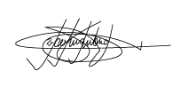
Conto com o apoio dos nobres pares e aproveito para renovar meus protestos de estima e consideração.
Sala das Sessões Bemvindo Moreira Nery, 01 de julho de 2021.

Marcelo Aparecido Antônio
Vereador “Marcelo Alemar”
PODEMOS

